Fichas 5, 6 y 7 de la Unidad 3.
Cristóbal Suárez Abad
Itinerario Personal para la Empleabilidad II
2º ASIR
Ficha 5:
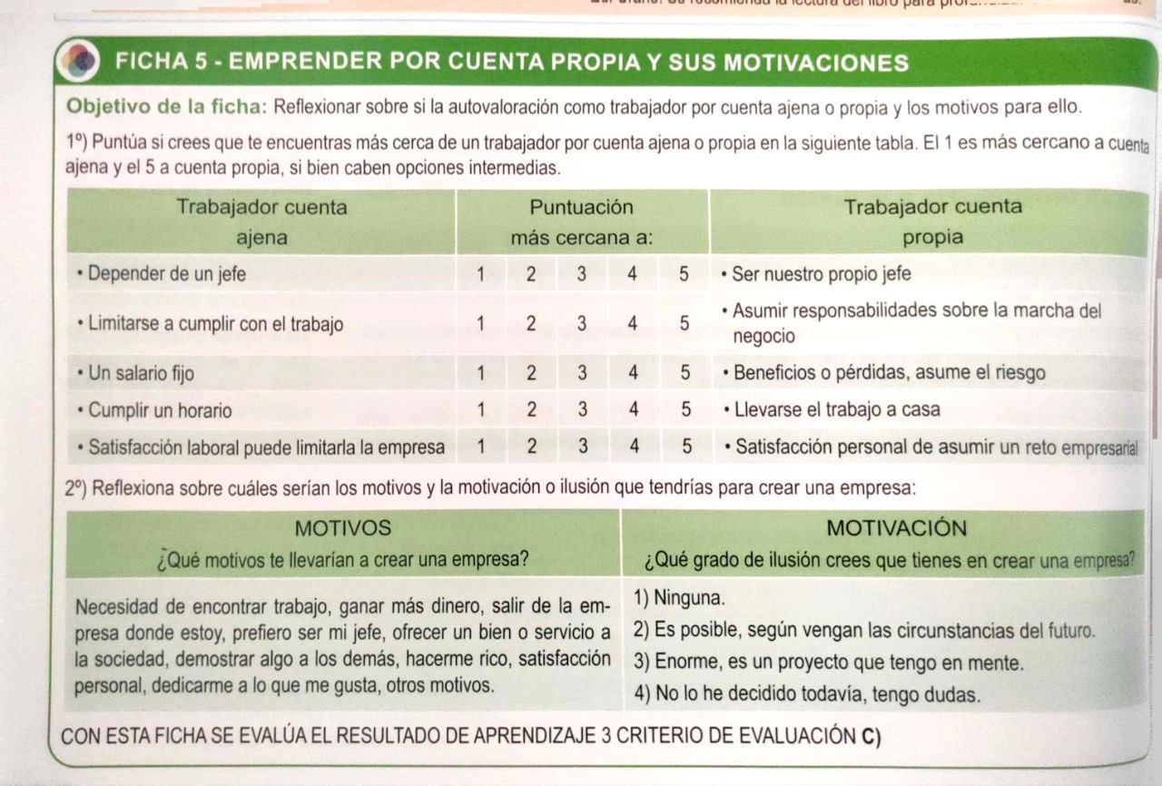

- ¿Qué motivos le llevarían a crear una empresa?
La imposibilidad de encontrar un trabajo por cuenta ajena me llevaría a fundar mi propia empresa. Otra motivación sería la percepción de que podría ganar más dinero por mi cuenta y que la competencia en el sector no es muy fuerte.
- ¿Qué grado de ilusión crees que tienes en crear una empresa?
Ahora mismo ninguna. Principalmente porque no conozco el sector de la informática desde un punto de vista laboral, y también desconozco cuál es el nivel de los posibles competidores.
FICHA 6: Autoevaluación del emprendedor.
Objetivo de la ficha: autoevaluar las propiedades emprendedoras.
Este pequeño test te ayudará a autoevaluarte como emprendedor. Un 5 es la puntuación máxima y un 1 la puntuación mínima.
Apartado “A”: 19.
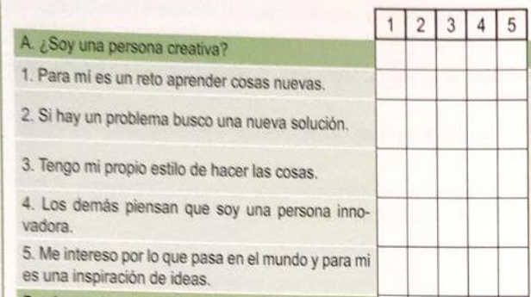

Apartado “B”:18
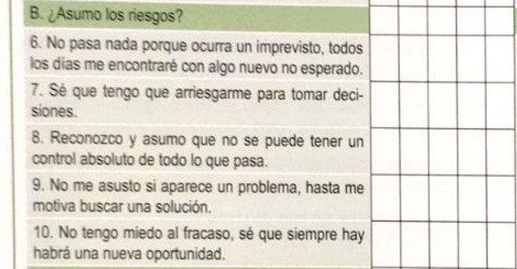
Apartado “C”:19
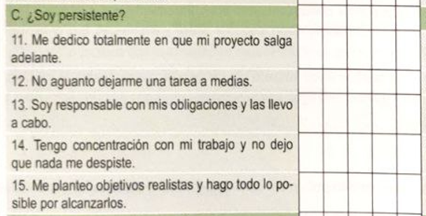

Apartado “D”: 17.
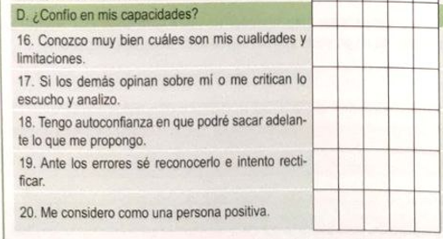
Apartado “E”: 17
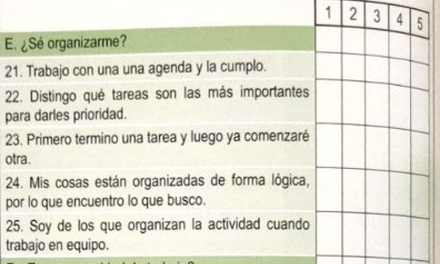

Apartado “F”: 19.
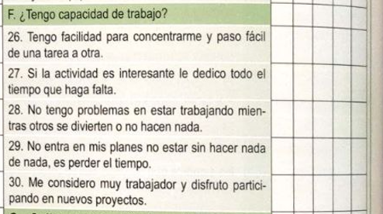
Apartado “G”: 19.
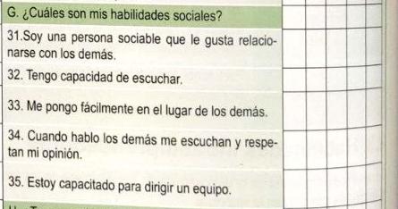

Apartado “H”: 21.
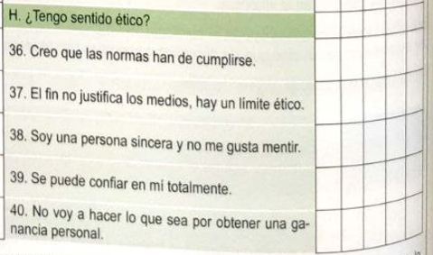
Puntuación total: 149.

Ficha 7: Autoevaluación del intraemprendedor.
Objetivo de la ficha: Autoevaluar las propias habilidades intraemprendedoras.
Antes de finalizar la unidad, es posible que hayas llegado a la conclusión que no quieres crear ninguna empresa el día de mañana, sin embargo, el ser emprendedor no se agota en crear una empresa, por lo que preguntamos.
¿Eres una persona “intraemprendedora”? O sea, ¿creer que eres una persona innovadora que le gusta emprender en nuevos proyectos, pero le gustaría hacerlo dentro de una organización ya creada sin necesidad de crear una empresa?
Veámoslo con el siguiente cuestionario. Dale un 5 para la puntuación máxima y un 1 para la puntuación mínima.
Apartado “A”: 13.
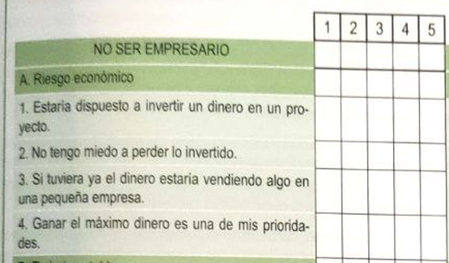

Apartado “B”: 18.
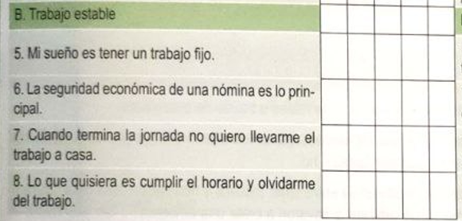
Apartado “C”: 15.
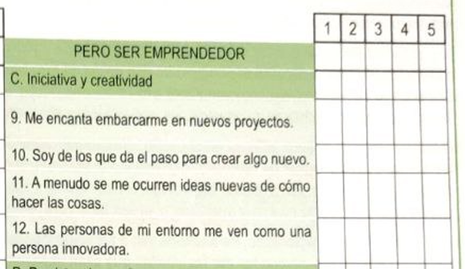

Apartado “D”: 18.
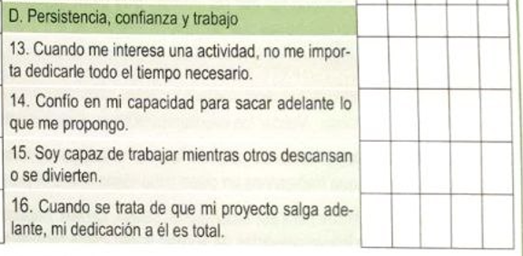
¿Cuál es tu puntuación?
No ser empresario:
Apartado “A”: 13.
Apartado “B”: 18.
Total: 31
La puntuación de riesgo económico es más baja que la de búsqueda de un trabajo estable que no lleve el trabajo a casa. Por lo tanto, “no tengo motivación para ser empresario”.
Pero ser emprendedor:
Apartado “C”: 15.
Apartado “D”: 18.
Total: 33.
Tengo un perfil bajo en Ser Empresario y perfil alto en Ser Emprendedor.

